学校生活や登下校中にはどんな危険があるのだろう？

■中学校におけるけがの例
［１］各教科
（１）保健体育
○中１男 手指切断
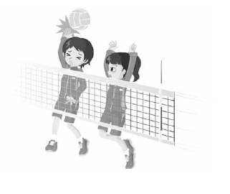
バレーボールの支柱を立て高さを変える作業で､友人が支柱上部を片手で支え､もう片方の手でピンを抜いたが支えきれず､支柱の上部が急に下がり支柱に手を添えていた本生徒の右手中指に落ちた｡

（２）技術・家庭
○中２女 やけど
技術科の授業で､電気スタンドを製作していた｡はんだごてを取ろうとしたところ､机の上に置いてあったはんだごてに左腕が触れてしまいやけどをしてした｡

［２］特別活動
（１）掃除
○中１男 歯を折る
ランチルームのぞうきんがけをしていたところ､手がすべり顔面を床にぶつけ前歯が欠けた｡

（２）体育大会
○中１女 顔のけが
体育大会の予行の日､本生徒はトイレから出てきた時､他の生徒が驚かせようと壁際の曲がり角の陰から､急に体を手で押したため転倒し､側にあった植え込みの縁石に顔面を強打した。

［３］課外活動
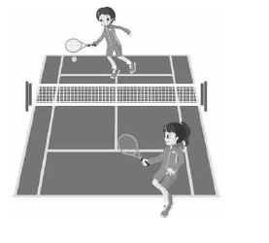
○中１男 視力低下
ソフトテニスの乱打の順番をコートの後方で待っていたとき､乱打をしていた他の生徒が後ろに下がってボールを打ち､振り切ったラケットが生徒の右眼に当たった｡

○中１男 手指切断
卓球台を倉庫から出すときに台を引っ張りすぎて､反動で転倒した｡そのはずみで卓球台が倒れてきて右手人差し指を負傷した｡
［４］休憩時間
○中２男 手指切断
教室で着替えをしていた際､他生徒に窓からベランダへ鞄を出された為､取りに行った｡戻ろうとしたが戸が閉まっていたので､開けてくれと窓ガラスをたたいたところ､ガラスが割れて右手前腕部を切った｡

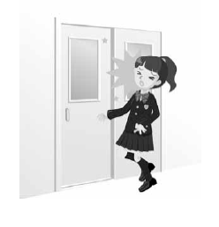
○中１男 顔のけが
給食の後片付けを終え､廊下を通りかかったところ､友達がふざけて追いかけてきた｡本生徒は走って逃げ教室の前の出入口から中に入ろうとした｡そのとき､追いついた友達が後ろから背中を押したため､本生徒は勢いよく出入口のドアに顔面から激突した｡

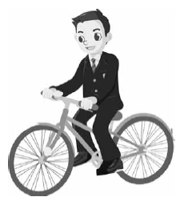
［５］通学中
○中１男 手指切断
部活動のため自転車で登校､下り坂を自転車でブレーキをかけながら下っていたところ､夜露で濡れていた道路でタイヤが滑り転倒した｡その際､右側に転倒したため､右膝を地面にぶつけ､右手小指を激しく地面に擦りむき負傷した｡

○中１男 視力低下・骨折
友人６人と下校途中｡ささいなことから､荷物のぶつけ合いとなり､よけようとかがんだと同時に相手がひざを振り上げたため､そのひざが右眼に当たった。

参考資料：「学校管理下の死亡・障害事例と事故防止の留意点」
独立行政法人日本スポーツ振興センター発行

